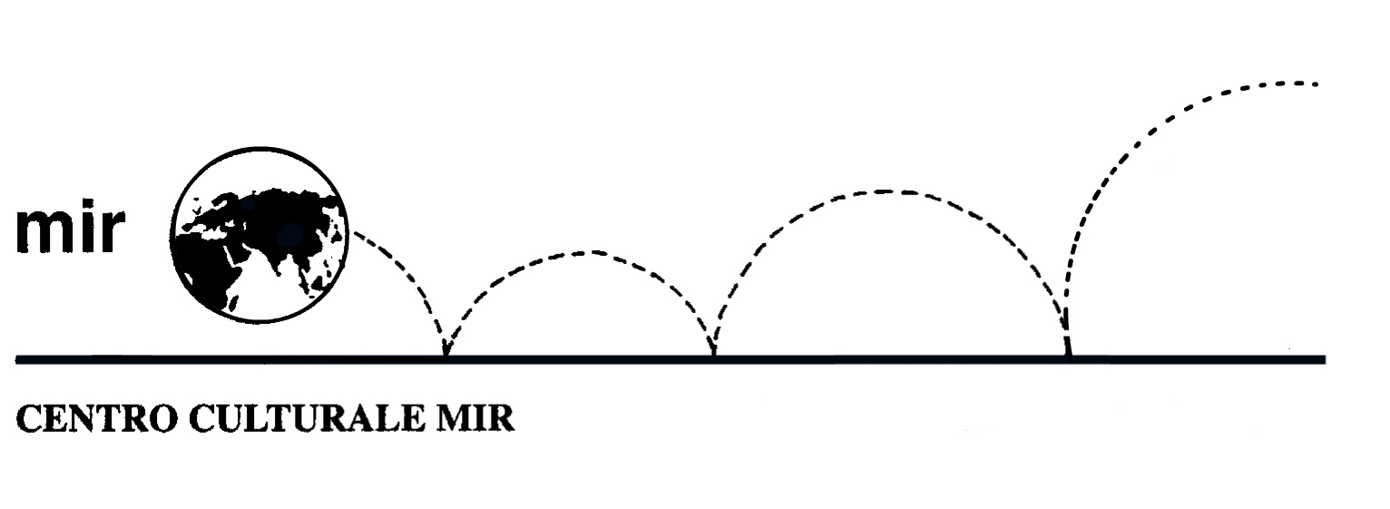
presenta

Domenica 28 febbraio 2016

Alfons MUCHA
e le atmosfere Art Nouveau
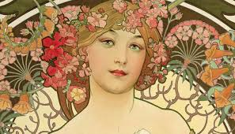

Palazzo Reale – Milano
La mostra "Alfons Mucha e le atmosfere Art Nouveau" presso il Palazzo Reale di Milano consente di tuffarsi nel mondo prezioso ed elegante del Liberty, lo stile che a cavallo tra Otto e Novecento caratterizzò il mondo dell'arte, dell'architettura, dell'artigianato e dell'arredo dell'intero contesto europeo raggiungendo vette di ineguagliata raffinatezza.
La mostra di Milano si concentra sulla figura dell'artista ceco Alfons Mucha, uno dei maggiori interpreti dall'Art Nouveau. Formatosi nella nativa Moravia, dove inizia la carriera in qualità di decoratore, nel 1887 Mucha si trasferisce a Parigi, dove si dedica principalmente alla produzione di pannelli decorativi, cartelloni pubblicitari, manifesti teatrali, copertine per riviste, calendari, illustrazioni librarie. Qui compaiono immagini femminili di estrema eleganza, definite da una linea nitida che delimita i contorni. Si afferma così un inconfondibile "stile Mucha", che ottiene fortuna anche negli Stati Uniti, dove il pittore soggiorna tra 1906 e 1910.
Rientrato in Europa, si stabilisce a Praga, dove resterà fino alla morte, avvenuta nel 1939, dedicandosi al grandioso progetto dell'Epopea slava, una serie di tele dedicata alla storia del popolo slavo.
La mostra di Palazzo Reale racconta la carriera di questo grande artista attraverso le 149 opere prestate per l'occasione dalla Richard Fuxa Foundation. Arricchisce l'esposizione un'ampia selezione di ceramiche, mobili, ferri battuti, vetri, sculture e disegni di artisti e manifatture europei, che testimoniano quello stile floreale che caratterizzò le varie declinazioni nazionali - francese, belga e italiana soprattutto - prese dal Modernismo internazionale. Un percorso tra oggetti e immagini per ricostruire gli ambienti e le decorazioni di quel mondo luccicante e sfavillante della Belle Époque, che ancora oggi riesce ad affascinarci.

Programma

Ore 09.50: ritrovo presso la biglietteria della Stazione FS di Novara.
Si prega cortesemente di fare il biglietto prima.
Ore 10.04: partenza per Milano con treno diretto.
Ore 10.46: arrivo in Stazione Centrale a Milano e con la metropolitana Linea 3 (metropolitana Gialla) spostamento in Piazza Duomo.
Tempo libero per una passeggiata in centro e per eventuale spuntino

Ore 12.45: appuntamento con la guida presso Palazzo Reale.
Ore 13.00: inizio visita guidata della mostra “Alfons Mucha e le atmosfere Art Nouveau”.
La visita guidata durerà circa 1 ora e ¼.
Ritorno libero.

Costo della visita alla mostra comprensivo di prenotazione e visita guidata:
€ 16,00 per persona

n° partecipanti: min. 20 – max. 25

Iscrizioni: entro lunedì 8 febbraio 2016
(salvo raggiungimento n° max partecipanti)

Si raccomanda di rispettare i termini di iscrizione, prenotando e versando la quota presso la nostra sede di C.so Cavallotti 19, Novara - tel. 0321.393652 (dal lunedì al venerdì ore 16.00 - 19.30).

Centro Culturale MIR, Corso Cavallotti 19 – Novara
Tel. 0321.393652 - info@mirnovara.it - www.mirnovara.it

